Показатели уровня сформированности восприятия сенсорных эталонов цвета у детей 3-го года жизни
на начало года
№ п/п | Ф. И. воспитанника | Показатели сформированности восприятия сенсорных эталонов цвета
 |  | Сформированность умения зрительно ориентироваться в новых ситуациях, требующих соотнесения пяти и более пар объектов по одному свойству - цвету | Сформированность умений соотносить свойства пространственно отдаленных объектов, проводить одновременный учет двух свойств, группировать предметы по любому из свойств, абстрагироваться при этом от различий других свойств |  |  | Сформированность умений  дифференцированно воспринимать свойства объектов, применять предметные предэталоны в решении  познавательных задач. | Уровни сформированности
 |  | Диагностические задания
 |  | 1 | 1 | 2 | 3 | 1 | показатели
1 | 01 | с | с | н | с | с | с
2 | 02 | н | н | н | н | н | н
3 | 03 | с | с | н | н | с | н
4 | 04 | н | н | н | н | н | н
5 | 05 | с | с | н | с | с | с
6 | 06 | н | н | н | н | н | н
7 | 07 | с | с | н | н | с | н
8 | 08 | н | н | н | н | н | н
9 | 09 | н | н | н | н | н | н
10 | 010 | н | н | н | н | н | н
11 | 011 | с | с | н | с | с | с
12 | 012 | н | н | н | н | н | н
13 | 013 | н | н | н | н | н | н
14 | 014 | с | с | н | н | с | н
15 | 015 | н | н | н | н | н | н

Показатели уровней сформированности | Начало года
Показатели уровней сформированности | Количество детей | %
Высокий | 0 | 0%
Средний | 3 | 20%
Низкий | 12 | 80%

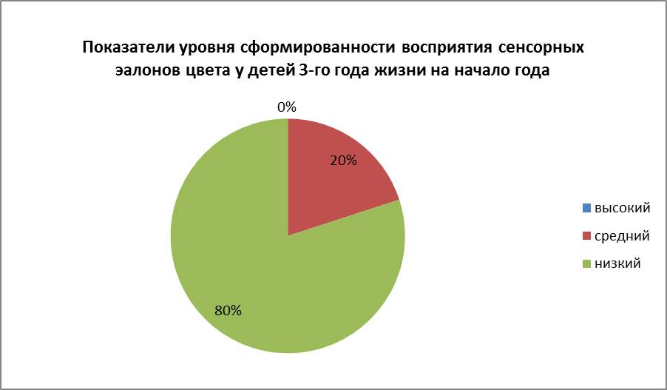

В исследовании приняли участие 15 воспитанников, что составляет 100%. По результатам диагностики определили, что высокого уровня сформированности восприятия сенсорных эталонов цвета у воспитанников нет, 3(20%) воспитанника имеют средний уровень, 12(80%) воспитаннков – низкий.
Вывод: Данные результаты указывают на необходимость включения в образовательный процесс системно организованные разнообразные виды детской деятельности, направленные на развитие сенсорного восприятия эталонов цвета.
Показатели уровня сформированности восприятия сенсорных эталонов цвета у детей 3-го года жизни
на конец года

№ п/п | Ф. И. воспитанника | Показатели сформированности восприятия сенсорных эталонов цвета
 |  | Сформированность умения зрительно ориентироваться в новых ситуациях, требующих соотнесения пяти и более пар объектов по одному свойству - цвету | Сформированность умений соотносить свойства пространственно отдаленных объектов, проводить одновременный учет двух свойств, группировать предметы по любому из свойств, абстрагироваться при этом от различий других свойств |  |  | Сформированность умений  дифференцированно воспринимать свойства объектов, применять предметные предэталоны в решении  познавательных задач. | Уровни сформированности
 |  | Диагностические задания
 |  | 1 | 1 | 2 | 3 | 1 | показатели
1 | 01 | в | в | с | в | в | в
2 | 02 | с | с | с | с | с | с
3 | 03 | в | в | с | в | с | в
4 | 04 | с | с | с | с | с | с
5 | 05 | в | в | в | в | в | в
6 | 06 | в | с | с | с | с | с
7 | 07 | в | в | с | с | в | в
8 | 08 | с | с | с | с | с | с
9 | 09 | с | с | с | с | с | с
10 | 010 | с | с | с | с | с | с
11 | 011 | в | в | с | в | в | в
12 | 012 | с | с | с | с | с | с
13 | 013 | с | с | с | с | с | с
14 | 014 | в | в | с | с | в | в
15 | 015 | с | с | с | с | с | с

Показатели уровней сформированности | Конец года
Показатели уровней сформированности | Количество детей | %
Высокий | 6 | 40%
Средний | 9 | 60%
Низкий | 0 | 0%

Для развития сенсорного восприятия эталонов цвета у детей были созданы определенные условия: взаимодействие с родителями через проектную деятельность. В режимных моментах в совместной деятельности с детьми применялись разнообразные виды деятельности: ОД, беседы, наблюдения, рассматривание, чтение художественной литературы, театрализация, драматизация, дидактические и подвижные игры, лепка из пластилина и соленого теста, рисование гуашью и восковыми карандашами, конструирование из строительного материала и «ЛЕГО», аппликация.
После проделанной работы в течение года определили уровень сформированности сенсорного восприятия воспитанников. Результаты диагностики показывают, что высокой уровень сформированности восприятия сенсорных эталонов цвета составляет 6(40%) воспитанников, 9(60%) воспитанников имеют средний уровень, низкий уровень отсутствует.
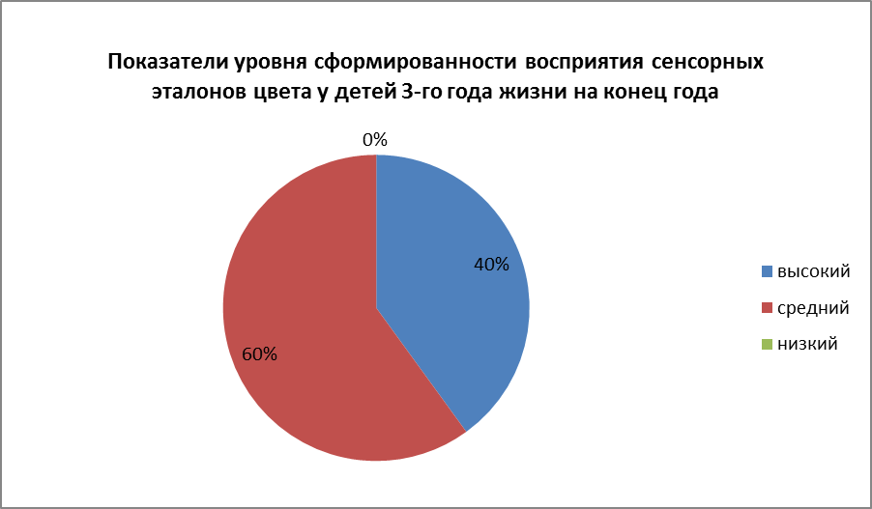

Показатели уровня сформированности восприятия сенсорных эталонов цвета на завершающем этапе проектной деятельности значительно отличаются от показателей на начальном этапе. Динамика развития восприятия сенсорных эталонов цвета детей 3-го года жизни прослеживается в сравнительных показателях. Показатели высокого уровня сформированности восприятия сенсорных эталонов цвета увеличились на 40%, среднего уровня увеличились на 40%, низкий – отсутствует (0%).

Сравнительные результаты показателей уровня сформированности восприятия сенсорных эталонов цвета
у детей 3-го года жизни на начало и конец года

Показатели уровней сформированности | Начало года | Конец года
Высокий | 0% | 40%
Средний | 20% | 60%
Низкий | 80% | 0%

